Министерство образования Республики Беларусь

Учреждение образования

«Белорусский государственный университет информатики

и радиоэлектроники»

Специальность «Программная инженерия»

Кафедра инженерной психологии и эргономики

Учебная дисциплина «Основы алгоритмизации и программирования»

ОТЧЕТ

по лабораторной работе No3

«Циклические алгоритмы»

Вариант 3

Подготовила: Бобровская А.Е.

Студент группы 410902

Проверил: Усенко Ф.В.

Минск 2024

**Цель работы:** сформировать умения разрабатывать программы с использованием операторов выбора, цикла, передачи управления.

Задание 1:Дано натуральное ***п****.* Вычислить: 

#include <iostream>

#include <cmath>

using namespace std;

int main()

{

double ans = 0.25;

int i;

for (i = 1; i <= 52; i++)

{

ans = ans * (pow(i, 2) / (pow(i, 2) + 3));

}

cout << "Answer: " << ans;

return 0;

}

Результат работы программы представлен на рисунке 1.

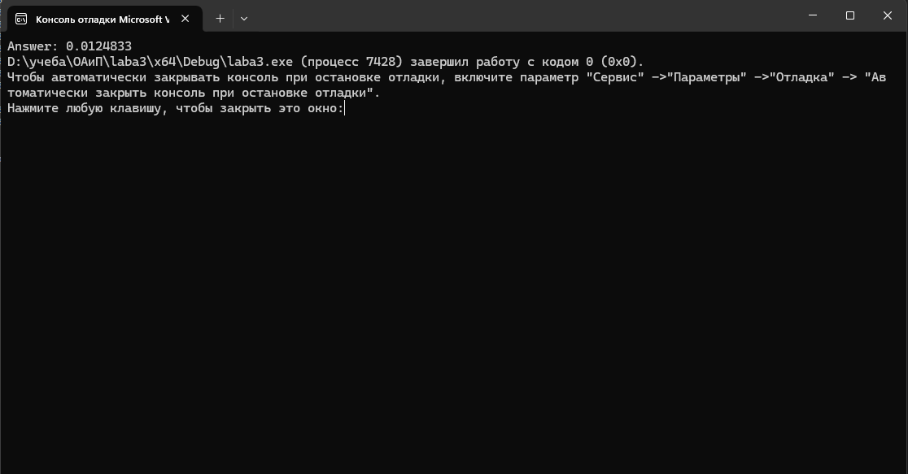

Рисунок 1 – Результат работы программы

Блок-схема работы программы представлена на рисунке 2.

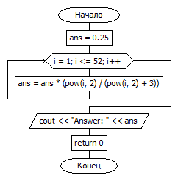

Рисунок 2 – блок-схема работы программы

Задание 1:Вычислить сумму ряда с заданной степенью точности α:

#include <iostream>

#include <math.h>

using namespace std;

double ans, n = 1 , k;

int main()

{

while (n>=1)

{

k = pow(-1, n + 1) * (1 / n);

if (abs(k) < 0.0001)

break;

ans = ans + k;

n++;

}

cout << ans;

Результат работы программы представлен на рисунке 3.

}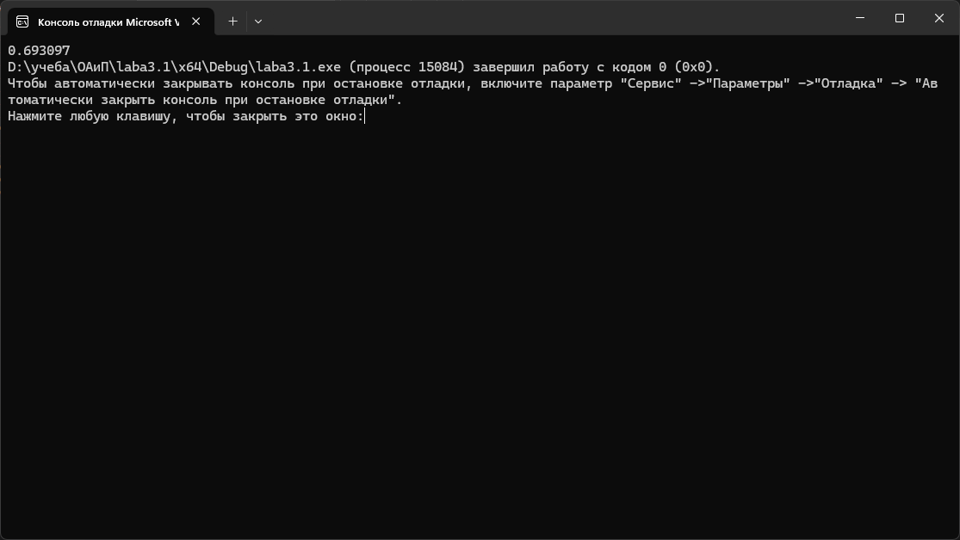

Рисунок 3 – Результат работы программы

Блок-схема работы программы представлена на рисунке 4.

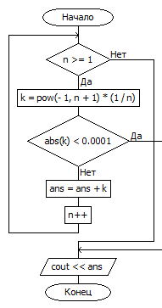

Рисунок 4 – блок-схема работы программы

**Вывод:** в ходе выполнения работы была достигнута цель данной лабораторной работы: сформировать умения разрабатывать программы с использованием операторов выбора, цикла, передачи управления.